**Мини-война**

15 февраля 2017

**В музее часов открылась выставка военно-исторической миниатюры**

**Витрины экспозиций мирного музея ломятся от военной техники и воинов всех времён и народов.**  
  
Более трехсот экспонатов представили ангарские любители масштабных моделей, при помощи которых они создают сюжеты фрагментов баталий. Все сделано и раскрашено вручную. За каждым пехотинцем, рыцарем, танком или самолетом стоит отдельный автор, который на свою хрупкую работу чихнуть боится. Улетит!   
  
**[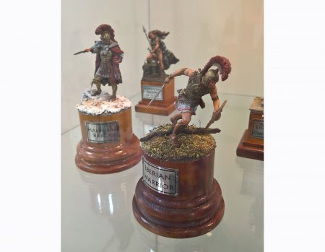](http://angvremya.ru/uploads/posts/2017-02/1487132135_wp_20170211_14_56_43_rich.jpg)**  
*Историю войн и армий можно изучать не только по учебнику.*

*Фото Николая СТЕРНИНА*

Одной из самых больших коллекций является «продукция» станции юных техников. Кружок моделистов там много лет ведет Мстислав НЕУДАЧИН, неоднократно выставлявший свои модели в музее.  
  
*- Военная миниатюра – это древнейший вид искусства. По всему миру на археологических раскопках тысячелетней давности находили фигурки воинов. Я же могу похвалиться работами своих учеников Дмитрия ГРЕЧИШНИКОВА, Никиты БАГЛАЯ, Павла ЕЛИСАПЕНКО, Сергея ЛЕТУНОВА. Кстати, мои ребята активно помогали в оборудовании экспозиции на военную тему музея Победы в школе № 37.*  
  
Пользуясь случаем, Мстислав приглашает новых любителей военной истории. Можно даже с семи лет приходить. Чем, говорит он, раньше начнешь, тем большего достигнешь.  
  
Выставка работает до конца февраля.

**Игорь КАРИН**

|  |  |
| --- | --- |
|  |  |

**Информация**